1 Конспект занятия по математике «В Стране Игрушек» во II младшей групп.
Цель: обобщить умение детей различать и называть свойства предметов – цвет, форма, размер (большой, средний, маленький, длинный, короткий, широкий, узкий).
Задачи:
-формировать представления о свойствах предметов: цвет, форма, величина;
-закрепить умение различать контрастные по величине предметы, используя слова «большой», «маленький»;
-продолжать учить сравнивать две группы предметов способом наложения и приложения, обозначать результат сравнения словами «поровну, столько – сколько»;
Материалы: Игрушки (разные), мяч, куклы, тарелки, круги цветные (разрезные на части), банты, ленты, кубики (квадрат, треугольник), коробка с подарками.
Ход занятия:
Воспитатель. Ребята, сегодня я приглашаю вас в Страну Игрушек. Представьте себе, что не игрушки пришли к нам в гости, а мы с вами сейчас по волшебству окажемся в Стране Игрушек.
Вы любите игрушки? (Да). И у вас, конечно, есть любимые игрушки – машинки, куклы, кубики и другие. А вы знаете, что игрушки могут огорчаться, радоваться или грустить? Когда дети игрушки бросают, кидают, ломают - игрушки огорчаются и плачут, а если берегут, после игры убирают на место – они радуются и улыбаются.
Заходите тихонько в группу – в нашу Страну Игрушек. Ведите себя спокойно – не шумите, не кричите, не надо огорчать наши игрушки.
(Дети заходят в группу)
Воспитатель. Ребята, посмотрите, какие красивые игрушки! Сколько здесь игрушек? (много). Смотрите, какой веселый мяч!
1) Игра «Больше – меньше»
Воспитатель. Давайте поиграем с нашим мячиком в игру «Больше – меньше».
Кому я брошу мячик, тот и отвечает.
- Кто больше: слон или мышка?
- Что выше: стол или стул?
- Кто больше: сова или воробей?
- Сколько волос на голове?
- Сколько звезд на небе?
- Сколько иголок у ежа?
- Кто больше – верблюд или собачка?
- Сколько у человека носиков?
- А солнце на небе?... (одно)
Молодцы. Мячику понравилось с вами играть.
2) Игра «Накроем стол для кукол»
Воспитатель. Ребята, смотрите какие нарядные здесь куклы (показывает трех кукол разного размера). Кукла Таня какая? (большая). Кукла Катя какая? (маленькая). А кукла Оля какая? (среднего роста). Давайте их посадим и накроем им стол. Какие тарелки поставим? Тане поставим – тарелку … (большую). Кате – тарелку …(маленькую). Оле – тарелку…(среднего размера). Положим им угощение.
Молодцы, куклы очень довольны и говорят вам спасибо.
3) Игра «Разбитые тарелки»
Воспитатель. Ребята, куклы нечаянно разбили свои тарелочки: смотрите - это осколки остались (показывает цветные круги, разрезанные на 3-4 части). Что же делать? Поможем куклам склеить тарелочки? Подходите к столику. Вот, Мария, тебе «разбитая тарелочка», а эту тарелочку Тимофей будет собирать.
(Дети складывают «тарелочки»). Какой они формы»? (круглые). Какого цвета? (красная, синяя, желтая и т.д.)
Большое спасибо вам от кукол, ребята.
4) Игра «Подарки для кукол»
Воспитатель. Ребята, в гости не ходят без подарка. Вот эти красивые бантики (раздает бантики) подарите каждой кукле по одному бантику. Пусть они будут нарядные. Посмотрите, всем куклам хватило бантиков? Чего больше – бантиков или кукол? (кукол больше, потому что одна кукла осталась без бантика). Что нужно сделать, чтобы кукол и бантиков было поровну? (нужно принести еще один бантик). Принеси, Ева. Теперь кукол и бантиков поровну? Почему вы думаете, что их поровну? (потому что у каждой куклы по одному бантику). Сколько кукол, столько и …бантиков. Сколько бантиков, столько и … кукол. Молодцы, теперь все куклы с подарками.
5)Игра «Короче, длиннее»
Воспитатель. Ребята, а вот эти ленты куклы хотят подарить вам. Посмотрите, все ленты разной длины - одни короче, другие длиннее.
Сравняем у ленточек один конец и посмотрим, какая лента длиннее.
Какая лента самая длинная? (красная). Какая лента самая короткая? (зеленая). Правильно, молодцы…
6) Игра «Слушай музыку» (динамическая пауза)
Воспитатель. Ребята, давайте поиграем с этими лентами в интересную, танцевальную игру. Пока звучит музыка, можно танцевать и двигаться. Как только музыка прекратится, вы должны остановиться и не двигаться, пока снова не зазвучит музыка. Будьте внимательны, слушайте музыку (дети играют). Молодцы, вы были внимательны.
7) Психогимнастика «Веселая и грустная»
Воспитатель. Вам было весело? Куклы тоже могут быть веселыми или грустными. Посмотрите на эти картинки. Если дети куколок не кидают, не обижают - они веселые. Покажите, как улыбается веселая кукла (дети мимикой изображают веселую куклу). А если кукла грустная? (дети изображают грустную куклу).
8) Игра «Домик для зайчиков»
Воспитатель. Ребята, смотрите, к нам пришел зайка. Какой он грустный.
- Зайка, что случилось?
-Лиса выгнала моих друзей-зайчиков из домиков. Вон она – там, под деревом притаилась. Теперь им негде жить.
-Что же делать, ребята? (надо построить домики для зайчиков)
-Зайка, ребята тебе помогут. Идите, Катя, Аделина, Вера.
Какие фигуры возьмете, чтобы построить домики? (возьмем квадрат). А крыша нужна домику? Какую фигуру возьмете? (треугольник). А окошки будут? Какие фигуры возьмете? (круг, квадрат и треугольник).
(дети складывают домики на ковре).
Какие красивые домики получились. Заходите, зайки, не бойтесь (прячет зайчиков в домики).
Зайка: спасибо, ребята. Вы так помогли моим друзьям.
Воспитатель. До свидания, зайка. Приходи к нам еще.
9) Игра «Ледяные дорожки»
Воспитатель. Зайчик ускакал, а это кто? Посмотрите, здесь две ледяные дорожки. На них решили покататься… белочка и собачка. На какой дорожке катается белочка? (на узкой). На какой дорожке катается собачка? (на широкой). Данил, перепрыгни через узкую дорожку. Молодец! Рита, а ты попробуй перешагни через широкую дорожку. Молодец! Игрушки тоже решили попрыгать. Молодцы какие!
10) Пальчиковая гимнастика
Воспитатель. Наши звери-игрушки зимой не спят, а вот некоторые лесные звери зимой спят. Поиграем в пальчиковую игру «Кто спит зимой».
Еж, медведь, барсук, енот,
Спят зимою каждый год.
Волка, зайца, рысь, лису,
И зимой найдешь в лесу.
Молодцы, хорошо поиграли с пальчиками
Воспитатель. Ребята, где мы сегодня были? (в Стране Игрушек).
- Что мы делали? (играли, танцевали, помогли куклам склеить тарелочки, строили домики для зайчиков, рисовали веселую куклу и др.)
- Что вам понравилась больше всего?
Мне очень понравилось, как вы играли,
(«заходит» кукла – почтальон с письмом)
Ребята, смотрите – это кукла-почтальон Кристина. Она принесла вам письмо от игрушек. Послушайте, что пишут вам игрушки?
(читает письмо)
« Как много игрушек на свете,
И все их, конечно, любят
Все дети на свете.
Вам надо играть,
Веселиться, дружить
И каждой игрушкой своей дорожить!
Любите нас, дети,
Цените, храните.
Мы любим с вами играть,
Но не любим,
Когда нас марают, кусают,
Кидают, рвут и ломают.
Берегите нас, дети!»
Ребята, а вы свои игрушки любите? Не обижаете их?
Всем хорошим и добрым детям игрушки прислали подарки – это посылка с подарками (достает нарядную коробку). Попрощайтесь с гостями и посмотрим, что же в этой нарядной коробке.
2 дидактическая игра MAAM.ru: Дидактическая игра «Подари зайке морковку»
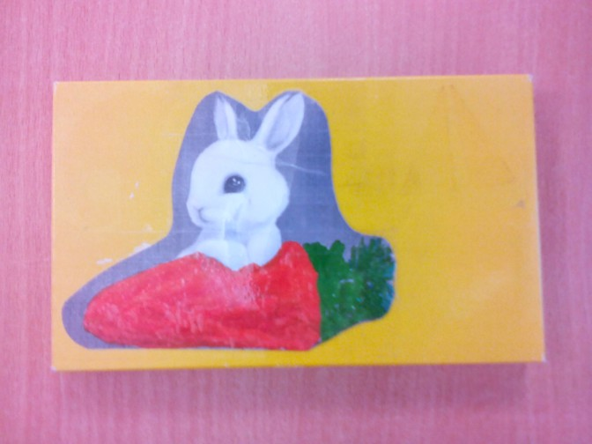
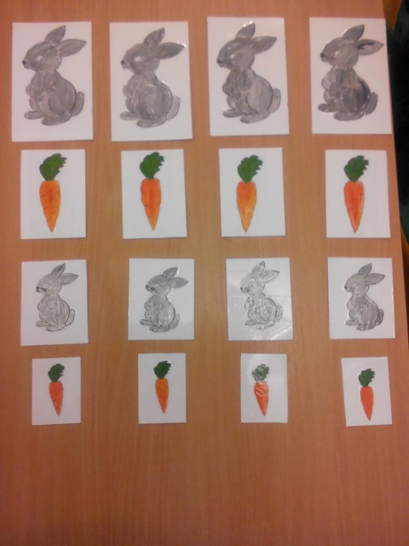
Дидактическая игра " Подари зайке морковку ".
Цель: Закреплять знания детей о величине, количестве и счёте. В старшем дошкольном возрасте знакомство и закрепление знаний детей о знаках (больше >, меньше <, равно =). Так же идёт закрепление знаний детей о цифрах от 0 до 10.
Ход игры: Накормим зайчиков. Детям предлагают зайчиков разной величины (больших и маленьких) их нужно накормить подходящими морковками (большими и маленькими).
Усложнение : Детям предлагают на несколько деталей больше (зайчики и морковки средних размеров и совсем маленькие) .Детям предлагают сосчитать всех больших зайчиков (морковок, средних зайчиков (морковок, маленьких зайчиков (морковок) и самых маленьких зайчиков (морковок) .Детям предлагают большее или меньшее количество зайчиков или морковок для сравнения (больше, меньше, столько же, одинаковое количество) .В старшем дошкольном возрасте предлагают для сравнения использовать знаки (больше >(меньше <(равно =) и цифры от 0 до 10.

3 Основные математические понятия.
Множество — совокупность элементов, выделенных по какому-либо признаку в обособленную группу.
Элементы множества или точки множества - объекты, из которых состоит множество (предметы, звуки, движения, числа и т.д.).
Пустое множество - множество, не содержащее ни одного элемента (расстояние от стены до окна, поверхность доски).
Свойства множеств.
Мощность - это обобщение понятия количества (числа) элементов множества.
Равномощные множества – множества равные по количеству элементов.
Не равномощные множества - множества неравные по количеству элементов.
Конечность и бесконечность.
Конечное множество (если оно не пусто) - множество, элементы которого можно "пересчитать" (есть начало и конец).
Бесконечное множество - множество, элементы которого нельзя "пересчитать" ( нет конца).
Однородность и разнородность.
Однородные множества состоят из однотипных элементов.
Разнородные множества состоят из элементов, отличающихся одним или несколькими признаками.
Натуральное число – это результат определения мощности множества. Оно имеет два значение: количественное и порядковое.
Количественное значение натурального числа указывает на количество единиц в числе или количество элементов во множестве, отвечает на вопрос «сколько?».
Порядковое значение натурального числа указывает на место числа в числовом ряду, на порядковый номер предмета, отвечает на вопрос «который?».
Натуральные числа образуют натуральный ряд чисел: 1, 2, 3, 4, 5, 6, 7, 8, 9, 10, 11, 12,…
Свойства натурального ряда чисел.
Числа образуются в определённой последовательности и закономерности по формуле n+1; n-1.
Натуральный ряд является абстрактным упорядоченным бесконечным множеством, не зависит, как и сами числа, ни от каких признаков предметов.
В натуральном ряду есть наименьшее число – это 1,оно стоит в самом начале, без единицы этот ряд уже не будет натуральным.
Счётная деятельность (счёт) – это действия с конкретными множествами; это установление взаимно однозначного соответствия между числами натурального ряда и элементами множества. Простое называние числительных счётом не является. Как и любая другая деятельность имеет 3 признака: Цель – сосчитать, средства – как считать (в каждой возрастной группе свои), результат – итоговое число.
Вычислительная деятельность – это действия с числами (+, -, /, х), осуществляемые через решение арифметических задач и числовых примеров.
Задача – это упражнение, которое решается посредством умозаключения, вычисления.
Цифра – это графическое изображение числа.
Величина – это такое качество предметов и действий, по которому можно сравнивать предметы друг с другом, так как в разных предметах и действиях оно находится в разной количественности.
Свойства величины.
Сравнимость – только сравнивая, мы, можем установить, равны или неравны предметы по величине. Непосредственное сравнение путём наложения и приложения. Опосредованное сравнение – по представлению. На глаз – на расстоянии. Путём измерения.
Изменчивость – изменение величины предмета, но не его сути (укоротили ножки у стульчика – изменилась высота, но не суть).
Относительность – зависимость величины от: того, с каким предметом мы сравниваем; от пространственного расположения предметов; от расстояния, с которого мы воспринимаем предмет.
Измерение - это совокупность действий, выполняемых с целью нахождения числового значения измеряемой величины в обще принятых единицах измерения (см; мм; кг;…).
Форма – пространственный признак любого предмета (внешнее очертание, вид), носитель предметного содержания окружающего нас мира (все предметы имеют форму). Не выделив и не опознав форму человек бы не смог различать предметы. Определяя форму предмета, мы опираемся на эталоны – геометрические фигуры.
Геометрическая фигура – это всякое непустое множество точек, линий, поверхностей. Геометрические фигуры подразделяются на плоские и пространственные.
Время – философское понятие – это форма последовательной смены явлений и состояний материи. В переводе с древнерусского «время» - «вращение».
Свойства времени: Текучесть, длительность, т.е. время постоянно течёт в одном направлении.→ Необратимость и не повторяемость. Время не воспринимается органами чувств (зрение, слух, осязание, обоняние).
Пространство – это форма существования материи (бесконечное вместилище вещей, арена движения тел).
Ориентировка в пространстве означает:
Ориентировку на местности: а) определение «точки стояния», т. е. местонахождения субъекта по отношению к окружающим его объектам, например: «Я нахожусь справа от дома» и т. п.;
б) определение местонахождения объектов относительно человека, ориентирующегося в пространстве, например: «Шкаф находится справа, а дверь слева от меня»;
в) определение пространственного расположения предметов относительно друг друга, т. е. пространственных отношение между ними, например: «Справа от куклы сидит мишка, а слева от нее лежит мяч».
Ориентировку на себе – ориентировка на собственном теле.
Ориентировку на другом человеке.
Ориентировку на листе бумаги.
Все основные математические понятия тесно связаны друг с другом. Их нельзя рассматривать отдельно, изолировано.

